Neues Ranking des Magazins „Stern“:

Eckert Schulen sind Deutschlands bester Weiterbildungsanbieter

Weiterbildung mit „fünf Sternen“: Deutschlands bester Anbieter für berufliche Weiterbildung kommt aus dem Raum Regensburg. Das Magazin „Stern“ zeichnete die Eckert Schulen jetzt mit Bestnoten in allen Bewertungskriterien als Deutschlands „besten Anbieter für berufliche Bildung“ aus.

Regenstauf – In einer unabhängigen Online-Umfrage im Auftrag des Stern-Magazins befragten die Marktforscher des Instituts Statista insgesamt 7.900 Nutzer von Weiterbildungsangeboten — und kamen zu einem eindeutigen Ergebnis: Sie kürten die Eckert Schulen zu Deutschlands bestem Weiterbildungsanbieter. Das Familienunternehmen mit Sitz in Regenstauf vor den Toren Regensburgs und bundesweit mehr als 50 Standorten erreichte sowohl in Sachen Lernqualität als auch Preis-Leistungsverhältnis und Zufriedenheit Bestnoten und im Vergleich mit Mitbewerbern auch jeweils die besten Kundenbewertungen in den einzelnen Kategorien. Gesamtwertung: 5 von 5 Sterne. Gottfried Steger, der stellvertretende Vorstandsvorsitzende, sieht das Ergebnis vor allem als Bestätigung der Eckert-Philosophie „nah am Teilnehmer, nah an der Wirtschaft“. „Dieses ausgezeichnete Feedback unserer Teilnehmer freut uns natürlich sehr und ist für uns Ansporn, auch künftig die richtigen Schwerpunkte zu setzen“, sagt Steger.

Die Studienergebnisse wurden vom 29. Mai bis 22. Juni 2019 über ein Online-Panel erhoben. Die Befragten konnten entweder aus 113 Vorschlägen ihren Bildungsanbieter auswählen oder weitere Anbieter nennen und bewerten, sofern diese in Deutschland aktiv sind. Für das Gesamtranking fiel die Lernqualität mit 50 Prozent am stärksten ins Gewicht. Hier legte die Stern-Redaktion ihr Augenmerk vor allem auf Aktualität und Gestaltung des Lernmaterials, Aufbereitung der Lerninhalte, Service und Betreuung sowie Lerneffekt. Mit 96 von 100 möglichen Punkten holen die Eckert Schulen hier ein besonders starkes Ergebnis und liegen sehr deutlich vor allen Mitbewerbern.

Was die Eckert Schulen auszeichnet, sind die maßgeschneiderten, individuell auf die Bedürfnisse der Teilnehmer zugeschnittenen Angebote: An den „Bildungs-Satelliten“ im gesamten Bundesgebiet von Hamburg bis nach Passau und von Freiburg bis Berlin bildet das Konzept „Eckert-360 Grad“ die Grundlage für den Erfolg. Je nach Lebenssituation können die Teilnehmer aus verschiedenen Lehrformen wählen und erhalten individuelle Betreuung und Beratung, bereits weit vor der ersten Lerneinheit. „Zusätzlich suchen wir stark die Nähe zur Wirtschaft“, betont Steger. „Wir pflegen intensive Kontakte und Kooperationen und schaffen dadurch Synergie-Effekte, von denen sowohl unsere Teilnehmer als auch die Unternehmen als potentielle Arbeitgeber profitieren.“ Das Bildungsangebot der Eckert Schulen umfasst heute nahezu alle Berufssparten: Vom Staatlich geprüften Techniker und Industriemeister IHK über Fachwirt, Fachkaufmann und Betriebswirt IHK bis hin zu berufsbegleitenden Bachelor- und Master-Studiengängen. Zusätzlich sorgen hauseigene Fach- und Berufsfachschulen für aufstiegsorientierte Lehrgänge in den Bereichen Medizin, Hotel und Gastronomie.

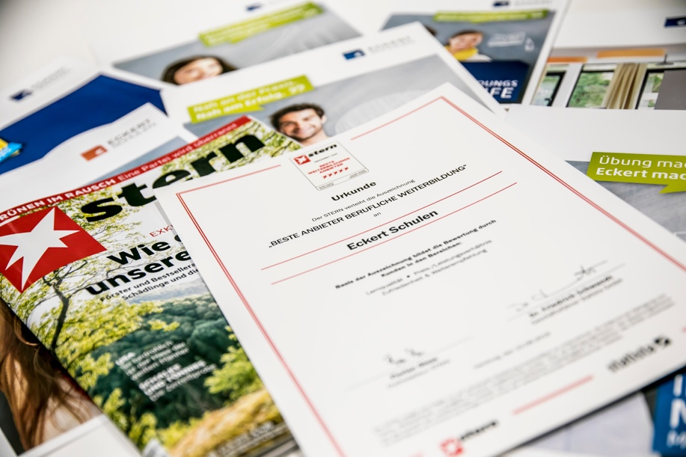
Mit Bestnoten in allen Bewertungskategorien holen die Eckert Schulen im Stern-Ranking den Titel Deutschlands „bester Anbieter für berufliche Bildung“. Foto: Eckert-Schulen

Pressekontakt:
Dr. Robert Eckert Schulen AG
Dr.-Robert-Eckert-Str. 3, 93128 Regenstauf
Telefon: +49 (9402) 502-480, Telefax: +49 (9402) 502-6480
E-Mail: andrea.radlbeck@eckert-schulen.de
Web: www.eckert-schulen.de
___________________________________
Die Eckert Schulen sind eines der führenden privaten Unternehmen für berufliche Bildung, Weiterbildung und Rehabilitation in Deutschland. In der über 70-jährigen Firmengeschichte haben rund 100.000 Menschen einen erfolgreichen Abschluss und damit bessere berufliche Perspektiven erreicht. Die Eckert Schulen tragen dazu bei, dass möglichst viele eine qualifizierte Aus- und Weiterbildung erhalten. Das Bildungskonzept „Eckert 360 Grad“ stimmt die unterschiedlichen Lebenskonzepte mit den angestrebten Berufswünschen lückenlos und maßgeschneidert aufeinander ab. Die flexible Kursgestaltung, eine praxisnahe Ausbildung und ein herausragendes techniches Know-how sorgen für eine Erfolgsquote von bis zu 100% und öffnen Türen zu attraktiven Arbeitgebern.

